**Kuchenne ewolucje – jak i co jadała Warszawa przez wieki? Nowa wystawa *Na miejscu i na wynos* odkrywa tajemnice kuchni warszawskiej**

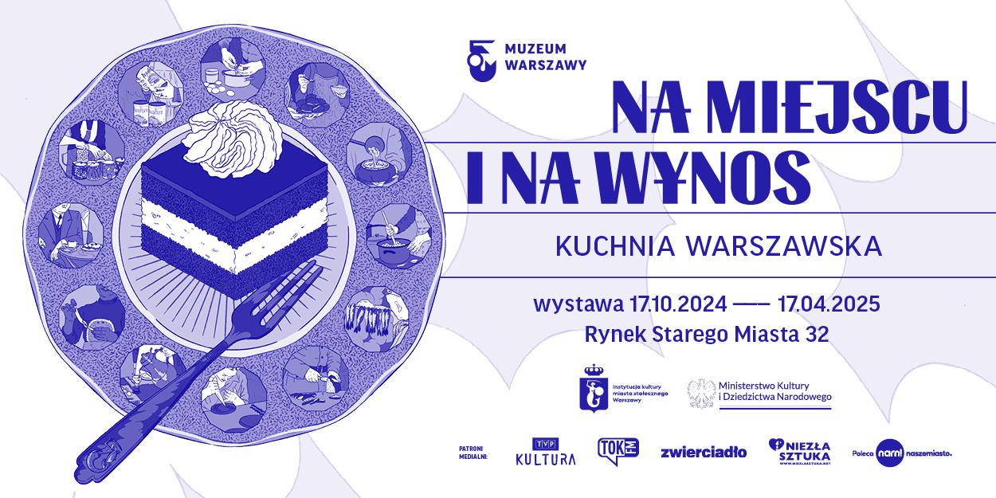

Muzeum Warszawy, 17.10.2024–17.04.2025

**Nowa wystawa w Muzeum Warszawy opowiada historię miasta… od kuchni! Sposoby przygotowywania i podawania posiłków, najchętniej spożywane dania czy miejsca, gdzie jadano, zmieniały się przez wieki, odzwierciedlając przemiany społeczne, obyczajowe i polityczne. Od średniowiecza do współczesności przez tę niezwykle ważną dziedzinę życia poprowadzą odkrycia archeologiczne, przedmioty codziennego użytku, archiwalia, fotografie, a także dzieła sztuki dawnej i nowoczesnej. Otwarcie wystawy *Na miejscu i na wynos. Kuchnia warszawska* już 17 października.**

**Jaka była i jest warszawska kuchnia?**

Wystawa *Na miejscu i na wynos. Kuchnia warszawska* przedstawia osiem wieków historii żywienia w Warszawie. Jedzenie zajmuje istotne miejsce w historii społecznej miasta. Doskonale ukazuje zachodzące przemiany, ale ma również niebagatelny wpływ na obyczaje, relacje międzyludzkie czy przestrzeń miejską od czasów średniowiecznych aż do dziś.

– Zwracamy uwagę na tendencje w żywieniu związane z rozwojem wiedzy, higieną, a także będące następstwem procesów społecznych – mówi Zuzanna Różańska-Tuta, jedna z kuratorek wystawy.   
– Pokazujemy, jak przemiany wpływały na sposoby przygotowania potraw i spożywanie posiłków, jak jedzenie kształtowało poczucie odpowiedzialności społecznej, a także to, jak stało się przyczynkiem do wspólnego spędzania czasu wolnego.

– Na wystawie pokazujemy różnorodne obiekty: z jednej strony najstarsze zachowane w naszych zbiorach naczynia, z drugiej – fotografie tanich kuchni z 1915 roku czy wykonany w ubiegłym roku fotoreportaż Anny Bedyńskiej z plaż nad Wisłą, przedstawiający wspólne piknikowanie i grillowanie – dodaje druga z kuratorek, Lena Wicherkiewicz.

Narracja wystawy rozwija się wokół gotowania w domu i gastronomii miejskiej. Dawne sposoby przygotowywania i przechowywania jedzenia przybliżają obiekty pochodzące z wykopalisk archeologicznych. Innowacje kuchenne zaczęły zachodzić dopiero na początku XIX wieku – je również będzie można prześledzić na przykładzie pierwszych kuchenek gazowych czy urządzeń takich jak maszynka do lodów, mikser, krajalnica i czajnik elektryczny.

W kolejnej sali na wielkim stole zobaczymy, jak ważną częścią kultury jest to, co jemy. To, jak podawane są potrawy, jest wyrazem tożsamości. Na wystawie znalazło się też jedno z pierwszych wydań legendarnej książki kucharskiej Lucyny Ćwierczakiewiczowej *365 obiadów za pięć złotych*.

Kolejne części ekspozycji poświęcono działalności instytucji charytatywnych i jedzeniu ulicznemu. Początki modnego dziś *street foodu* sięgają średniowiecza, a na wystawie będzie można dowiedzieć się, jak zmieniały się dania serwowane pod chmurką, a także czym były handelki i bawarie oraz jak rozwijało się zbiorowe żywienie. Kawiarniane ogródki i dzielenie się smakołykami na piknikach nad Wisłą też mają długą tradycję. O jedzeniu na świeżym powietrzu, niegdyś i teraz, opowiada ostatnia część wystawy.

*Na miejscu i na wynos* to nie tylko perspektywa historyczna, lecz także spojrzenie na współczesność. O aktualności tematu przygotowywania i spożywania jedzenia świadczą wybrane dzieła sztuki autorstwa m.in. Bettiny Bereś, Doroty Podlaskiej, Rafała Milacha i Poli Dwurnik. Jedzenie uliczne, dawne kuchnie, jadłodajnie i pikniki przedstawione zostały na rysunkach Jana Piotra Norblina, Franciszka Kostrzewskiego i Henryka Pillatiego, zdjęciach Konrada Brandla czy Aleksandra Minorskiego.

Tematyka wystawy jest bliska każdemu, także najmłodszym odwiedzającym, dlatego w kilku miejscach ekspozycja płynnie przechodzi w przestrzeń zabawy i nauki. Obok dużego stołu, przedstawiającego nakrycia z różnych epok, przygotowano miejsce do twórczej aktywności – komponowania z magnesów własnych „posiłków”. Na końcu wystawy ponadto będzie można samodzielnie ułożyć menu dla „food trucka Muzeum Warszawy”.

To nie koniec atrakcji dla najmłodszych. Zaplanowane zostały warsztaty rodzinne, a wystawę będzie można zwiedzić z kartą pracy lub w ramach lekcji szkolnej całą klasą.

Program wydarzeń dla dorosłych obejmie niedzielne oprowadzania kuratorskie, w tym jedno w polskim języku Migowym, i specjalne oprowadzania autorskie przygotowane przez zaproszonych gości (wśród nich prof. Jarosław Dumanowski i Aleks Baron). Na pierwsze oprowadzanie z kuratorkami zapraszamy już 20 października. Wystawa będzie także okazją do wysłuchania interesujących wykładów: Katarzyna Stańczak-Wiślicz opowie o tym, co i gdzie brano na wynos od powojnia do 1989 roku, a Łukasz Modelski o warszawskiej gastronomii w dobie transformacji. W Centrum Interpretacji Zabytku można będzie posłuchać o tradycyjnych warszawskich daniach i przekąskach wpisanych na listę niematerialnego dziedzictwa oraz wykładu kuratorek wystawy, które przybliżą poruszone na niej zagadnienia. Specjalna odsłona Seminarium Warszawskiego poświęcona tematowi wystawy *Na miejscu i na wynos* przypadnie zaś 19 listopada.

Wystawie towarzyszyć będą między innymi:

* oprowadzania kuratorskie,
* wykład Łukasza Modelskiego *Schabowy z ananasem i whisky z colą – warszawskie restauracje w dobie transformacji*,
* Seminarium Warszawskie: *Na miejscu czy na wynos? Czyli o kuchni warszawskiej*,
* wykład kuratorek w Centrum Interpretacji Zabytku,
* wykład Katarzyny Stańczak-Wiślicz *Dokąd na obiad, a dokąd na lody – jedzenie na wynos w Warszawie 1945–1989*,
* cykl spotkań dla seniorów,
* warsztaty dla dzieci i młodzieży,
* oprowadzania dla rodzin z dziećmi,
* spotkania dla mam i tatusiów bobasów,
* lekcje muzealne,
* propozycje dla gości indywidualnych.

**Wystawa *Na miejscu i na wynos. Kuchnia warszawska* potrwa od 17 października 2024 do 17 kwietnia 2025 roku w Muzeum Warszawy na Rynku Starego Miasta 32. Muzeum jest czynne we wtorek, środę i piątek w godzinach od 9.00 do 17.00, w czwartek od 9.00 do 19.00, w sobotę i niedzielę od 11.00 do 18.00. Bilety: 20 zł / 15 zł, w czwartki wstęp bezpłatny.**

**Więcej o wystawie i programie towarzyszącym:**

**https://muzeumwarszawy.pl/na-miejscu-i-na-wynos-kuchnia-warszawska/**

**https://muzeumwarszawy.pl/en/for-here-and-to-go-warsaws-cuisine/**

**Kontakt dla mediów:**

Nela Sobieszczańska

Muzeum Warszawy  
+48 502 244 911  
[nela.sobieszczanska@muzeumwarszawy.pl](mailto:nela.sobieszczanska@muzeumwarszawy.pl)

**Materiały dla mediów:**

[**www.muzeumwarszawy.pl/dla-mediow**](http://www.muzeumwarszawy.pl/dla-mediow)

**KOLOFON**

**kuratorki / curators**

Zuzanna Różańska-Tuta, Lena Wicherkiewicz

**projekt wystawy / exhibition designer**

Kosmos Project

**produkcja / production manager**

Monika Mazurek

**projekt graficzny / graphic design**

Katarzyna Łygońska

**przygotowanie reprodukcji do druku**

Kaja Gliwa

**projekt plakatu**

Joanna Bębenek

**tłumaczenie**

Karol Waniek

**redakcja i korekta**

Urszula Drabińska

**realizacja / realization of the exhibition**

Artmontage – Studio Alena Trafimava

Michał Bogumił, Ksenia Góreczna, Jolanta Górska, Paweł Grochowalski, Krzysztof Hernik, Piotr Lipiński, Krzysztof Kwiatkowski, Artur Miniewicz, Katarzyna Radecka, Tomasz Raubo, Leszek Sokołowski, Dariusz Sałański

**opieka konserwatorska / conservation care**

Beata Galperyn-Kołodziejska, Piotr Kaczkiełło, Julia Kłosińska, Robert Kołodziejski, Katarzyna Lesiakowska-Tofil, Janusz Mróz, Igor Nowak, Karolina Nowicka, Piotr Popławski, Adam Wrzosek

**koordynacja digitalizacji / digitalization coordinated by**

Mikołaj Kalina

**wypożyczenia zewnętrzne / external loans**

Janusz Kurczak, Agata Hofman, Marzena Michałek-Dąbrowska

**wypożyczenia wewnętrzne**

Tomasz Lewandowski, Zuzanna Sieroszewska-Rolewicz, Joanna Rykiel, Dorota Parszewska, Aleksandra Lis, Klaudia Jaraszek, Małgorzata Oliwińska, Kamila Utrata, Łukasz Sobierajski, Filip Żelewski

**program edukacyjny – dział edukacji**

Krystyna Stroynowska, Monika Michałek, Aleksandra Kresowska, Anna Marta Zdanowska, Paula Kuch, Edyta Gołębiowska, Karolina Sawicka

**program towarzyszący**

Dorota Stolarska-Kultys, Tomasz Krajewski

**komunikacja i marketing**

Agata Fijałkowska, Daniel Karwowski, Anna Ładna, Aleksandra Migacz, Nela Sobieszczańska, Jowita Purzycka, Milena Soporowska

